Пресс-релиз
3 октября 2019 года

Как оформить пенсию: четыре шага, которые в первую очередь должен осуществить гражданин

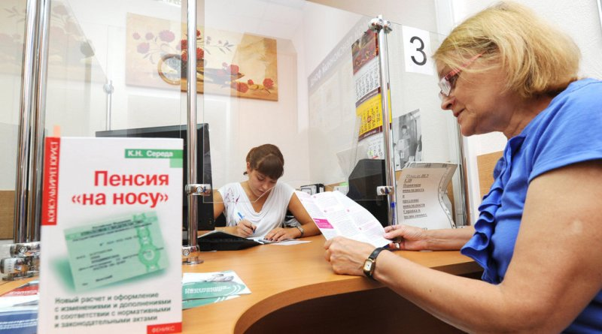

Многие россияне, которые только достигли пенсионного возраста и осуществляют первые шаги в направлении оформления положенных по российскому законодательству выплат, сталкиваются с вопросами: «Как оформить пенсию правильно?», «Что нужно предпринять в первую очередь?» и т.д.

Специалисты Управления Пенсионного фонда в Колпинском районе рассказали о четырех первых шагах, которые должен осуществить россиянин, чтобы правильно и своевременно стартовать процесс оформления пенсии.
Оформление пенсии в Российской Федерации носит заявительный характер: чтобы начать процедуру нужно подать заявление в органы Пенсионного фонда. Специалисты государственного органы стараются стимулировать гражданина обращаться с данным запросом своевременно, так как еще должна быть проведена предварительная работа, целью которой будет изучение документов, связанных с местами трудоустройства на протяжении всего срока работы.
Первым шагом, который должен осуществить будущий пенсионер для того, чтобы уйти на заслуженный отдых, — проверить трудовую книжку, чтобы в ней не было ошибок или неточностей. Это можно сделать даже заранее, обратившись в отделы кадров, где вы были трудоустроены.
Второй шаг — выписка из индивидуального лицевого счета и проверка данных, представленных работодателями в Пенсионный фонд.
Третье — вам понадобится справка о том, какой была ваша заработная плата на протяжении пяти лет до 2002 года, если в 2000 — 2001 г.г. доход был ниже среднего по России за этот же промежуток.
Четвертое — обращение непосредственно в клиентскую службу Пенсионного фонда там, где вы зарегистрированы, чтобы специалист мог проконсультировать по всем имеющимся вопросам и провести необходимую оценку документов, которые имеются в наличии. Также он сможет разъяснить, какие еще бумаги могут быть необходимы.
Если заблаговременно позаботится, хотя бы об этих небольших нюансах, сроки оформления пенсии могут значительно сократиться.

